Шаблон отчёта по лабораторной работе № 10

Операционные Системы

Адебайо Ридануллахи Айофе

Содержание

# Цель работы

Познакомиться с операционной системой Linux. Получить практические навыки работы с редактором Emacs.

# Задание

1. Открыть emacs.
2. Создать файл lab07.sh с помощью комбинации Ctrl-x Ctrl-f (C-x C-f).
3. Наберите текст: #!/bin/bash HELL=Hello function hello { LOCAL HELLO=World echo $HELLO } echo $HELLO hello
4. Сохранить файл с помощью комбинации Ctrl-x Ctrl-s (C-x C-s).
5. Проделать с текстом стандартные процедуры редактирования, каждое действие должно осуществляться комбинацией клавиш. 5.1. Вырезать одной командой целую строку (С-k). 5.2. Вставить эту строку в конец файла (C-y). 5.3. Выделить область текста (C-space). 5.4. Скопировать область в буфер обмена (M-w). 5.5. Вставить область в конец файла. 5.6. Вновь выделить эту область и на этот раз вырезать её (C-w). 5.7. Отмените последнее действие (C-/).
6. Научитесь использовать команды по перемещению курсора. 6.1. Переместите курсор в начало строки (C-a). 6.2. Переместите курсор в конец строки (C-e). 6.3. Переместите курсор в начало буфера (M-<). 6.4. Переместите курсор в конец буфера (M->).
7. Управление буферами. 7.1. Вывести список активных буферов на экран (C-x C-b). 7.2. Переместитесь во вновь открытое окно (C-x) o со списком открытых буферов и переключитесь на другой буфер. 7.3. Закройте это окно (C-x 0). 7.4. Теперь вновь переключайтесь между буферами, но уже без вывода их списка на экран (C-x b).
8. Управление окнами. 8.1. Поделите фрейм на 4 части: разделите фрейм на два окна по вертикали(C-x 3), а затем каждое из этих окон на две части по горизонтали (C-x 2) 8.2. В каждом из четырёх созданных окон откройте новый буфер (файл) и введите несколько строк текста.
9. Режим поиска 9.1. Переключитесь в режим поиска (C-s) и найдите несколько слов, присутствующих в тексте. 9.2. Переключайтесь между результатами поиска, нажимая C-s. 9.3. Выйдите из режима поиска, нажав C-g. 9.4. Перейдите в режим поиска и замены (M-%), введите текст, который следует найти и заменить, нажмите Enter , затем введите текст для замены. После того как будут подсвечены результаты поиска, нажмите ! для подтверждения замены. 9.5. Испробуйте другой режим поиска, нажав M-s o. Объясните, чем он отличается от обычного режима?

# Выполнение лабораторной работы

1. Открыл emacs.

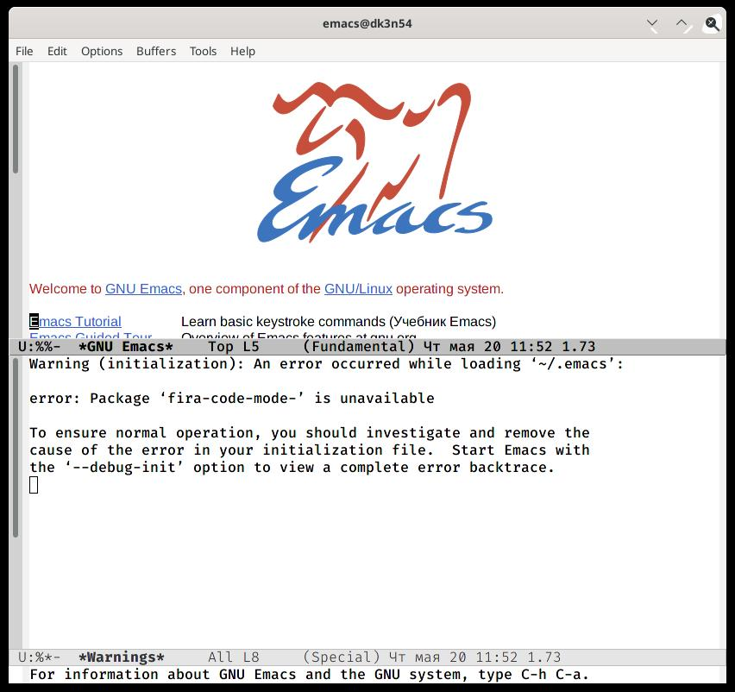

emacs

1. Создал файл lab07.sh с помощью комбинации Ctrl-x Ctrl-f (C-x C-f).
2. Набрал текст

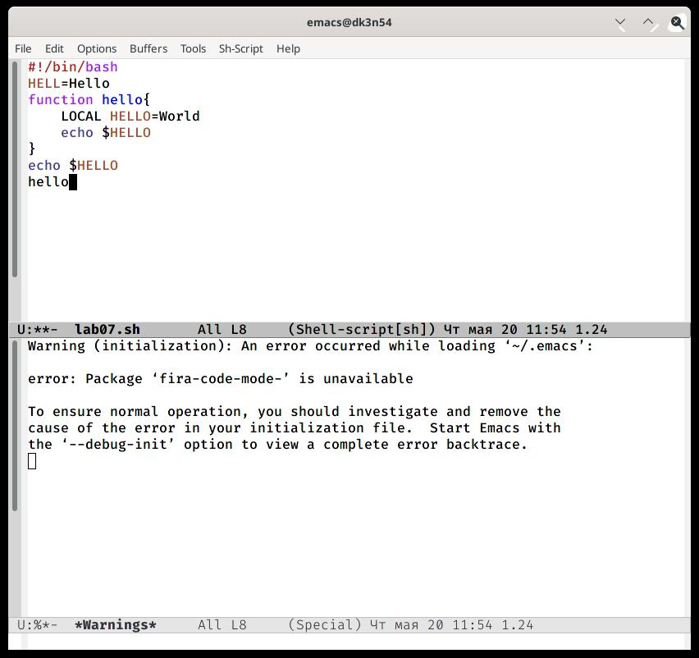

Введение текста

1. Сохранил файл с помощью комбинации Ctrl-x Ctrl-s (C-x C-s).
2. Проделать с текстом стандартные процедуры редактирования, каждое действие должно осуществляться комбинацией клавиш.

5.1. Вырезал одной командой целую строку (С-k).

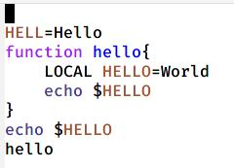

редактирование

5.2. Вставил эту строку в конец файла (C-y).

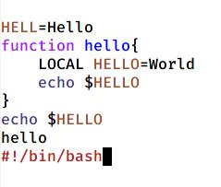

редактирование

5.3. Выделил область текста (C-space).

5.4. Скопировал область в буфер обмена (M-w).

5.5. Вставил область в конец файла.

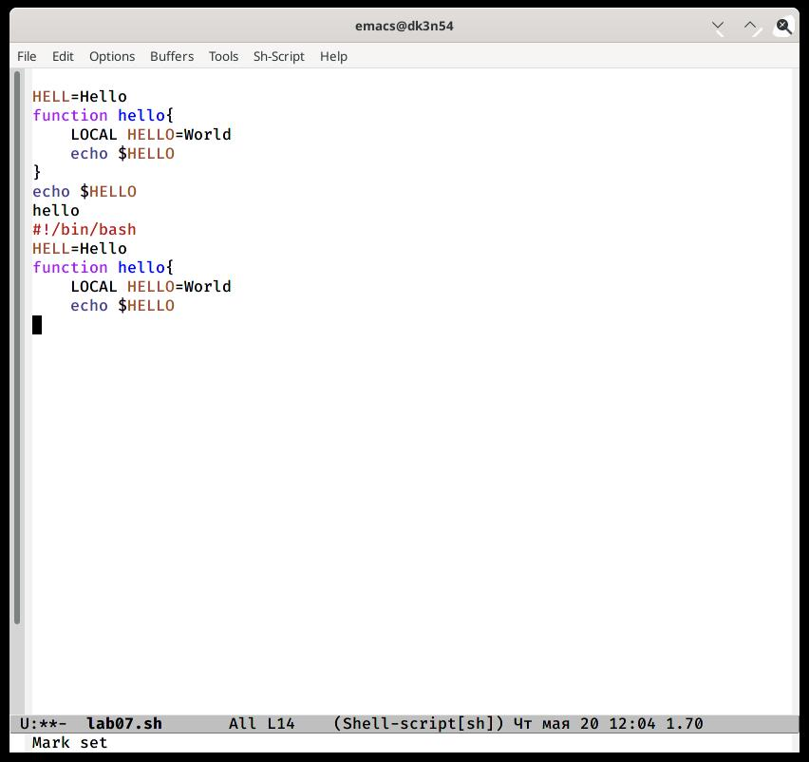

редактирование

5.6. Вновь выделить эту область и на этот раз вырезать её (C-w).

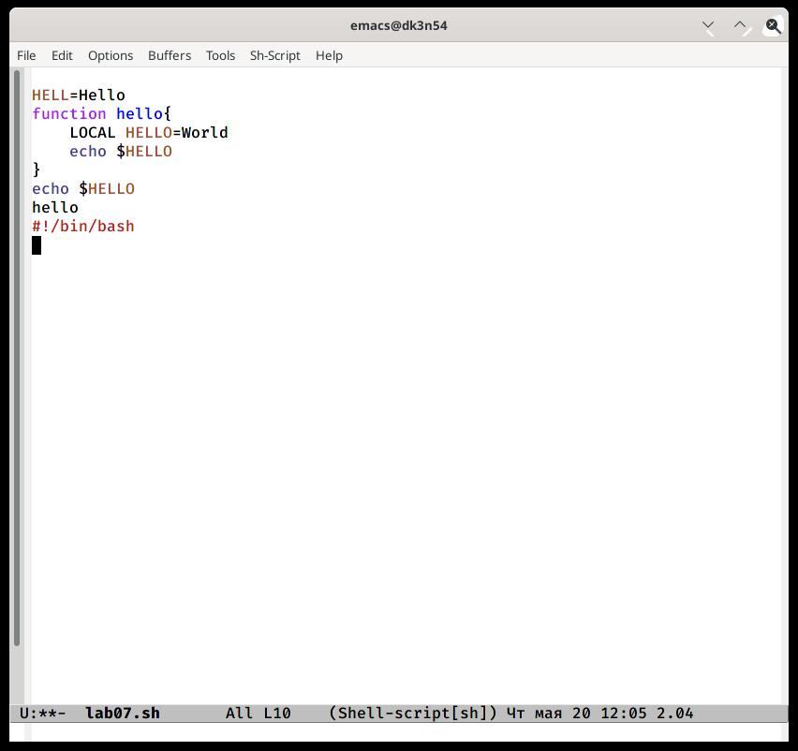

редактирование

5.7. Отменил последнее действие (C-/).

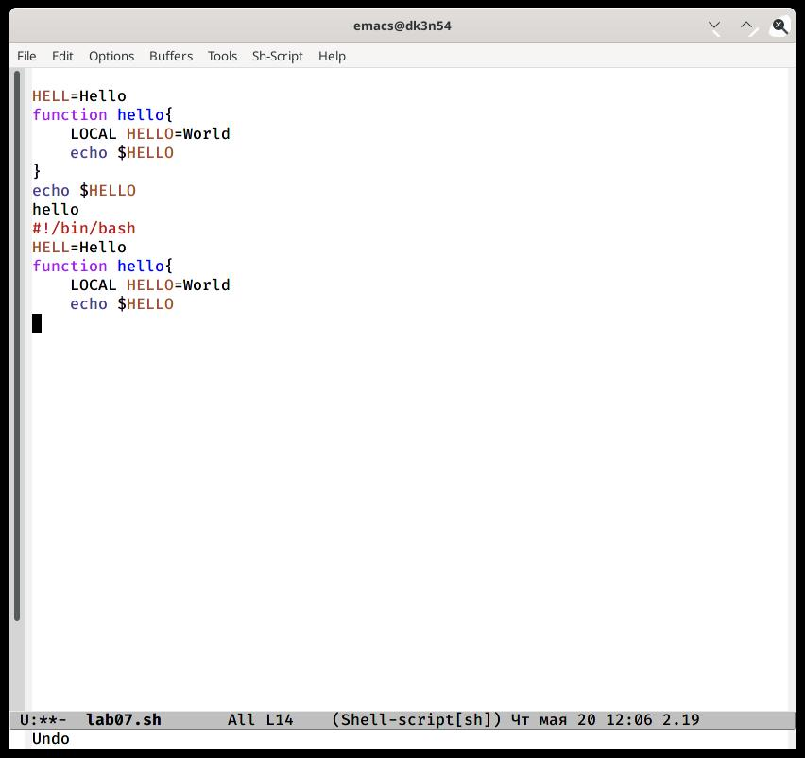

редактирование

1. Научитесь использовать команды по перемещению курсора.

6.1. Переместил курсор в начало строки (C-a).

6.2. Переместил курсор в конец строки (C-e).

6.3. Переместил курсор в начало буфера (M-<).

6.4. Переместил курсор в конец буфера (M->).

1. Управление буферами.

7.1. Вывел список активных буферов на экран (C-x C-b).

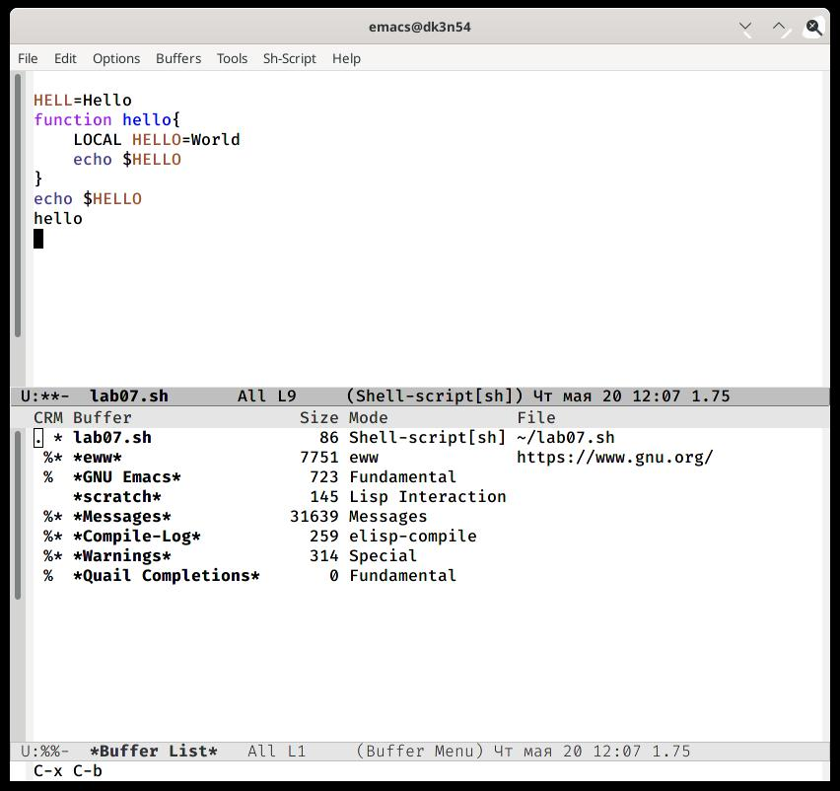

Управление буферами

7.2. Переместился во вновь открытое окно (C-x) o со списком открытых буферов и переключитесь на другой буфер.

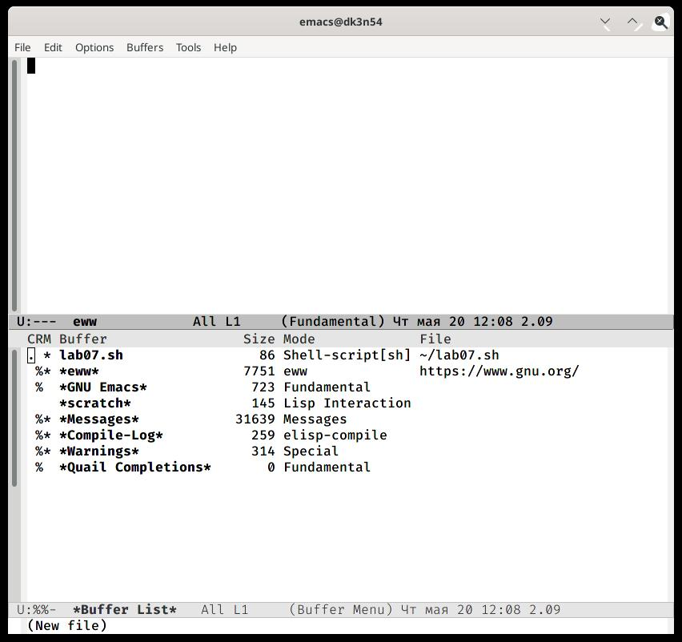

Управление буферами

7.3. Закрыл это окно (C-x 0).

7.4. Теперь вновь переключайтесь между буферами, но уже без вывода их списка на экран (C-x b).

1. Управление окнами.

8.1. Поделил фрейм на 4 части: разделите фрейм на два окна по вертикали(C-x 3), а затем каждое из этих окон на две части по горизонтали (C-x 2)

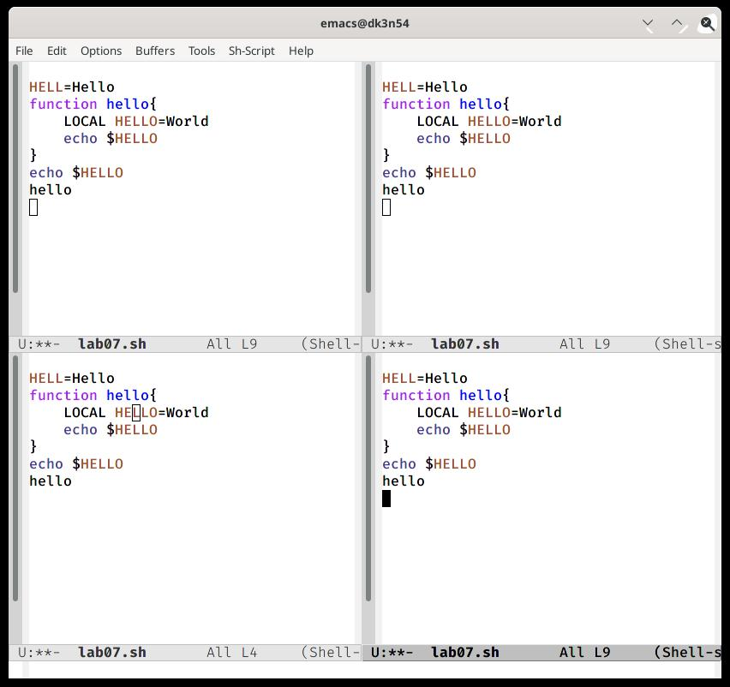

Управление окнами

8.2. В каждом из четырёх созданных окон открыл новый буфер (файл) и ввел несколько строк текста.

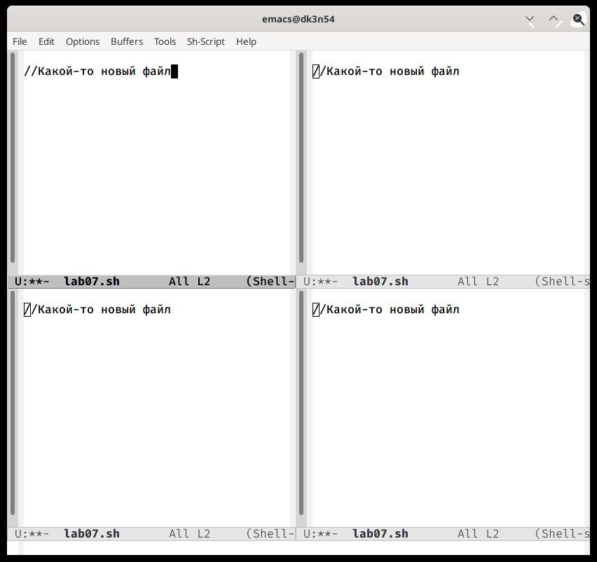

Управление окнами

1. Режим поиска 9.1. Переключился в режим поиска (C-s) и нашел несколько слов, присутствующих в тексте.

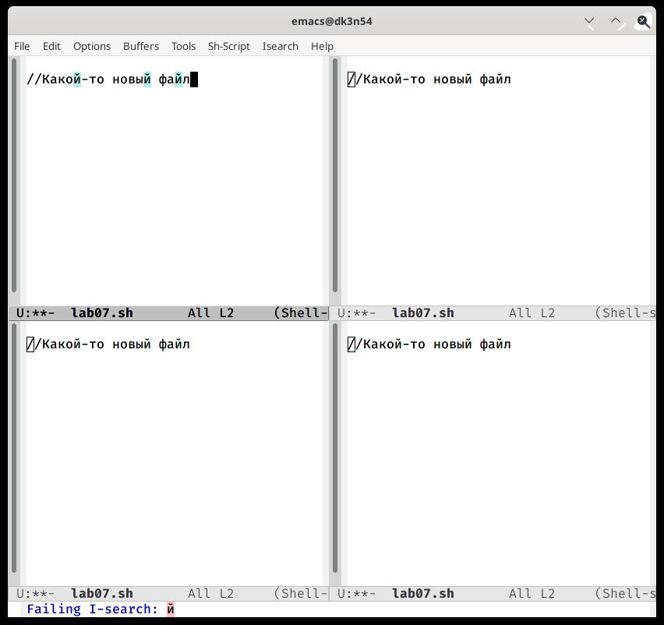

Режим поиска

9.2. Переключился между результатами поиска, нажимая C-s.

9.3. Вышел из режима поиска, нажав C-g.

9.4. Перешел в режим поиска и замены (M-%), ввел текст, который следует найти и заменить, нажимал Enter , затем ввел текст для замены. После того как будут подсвечены результаты поиска, нажмите ! для подтверждения замены.

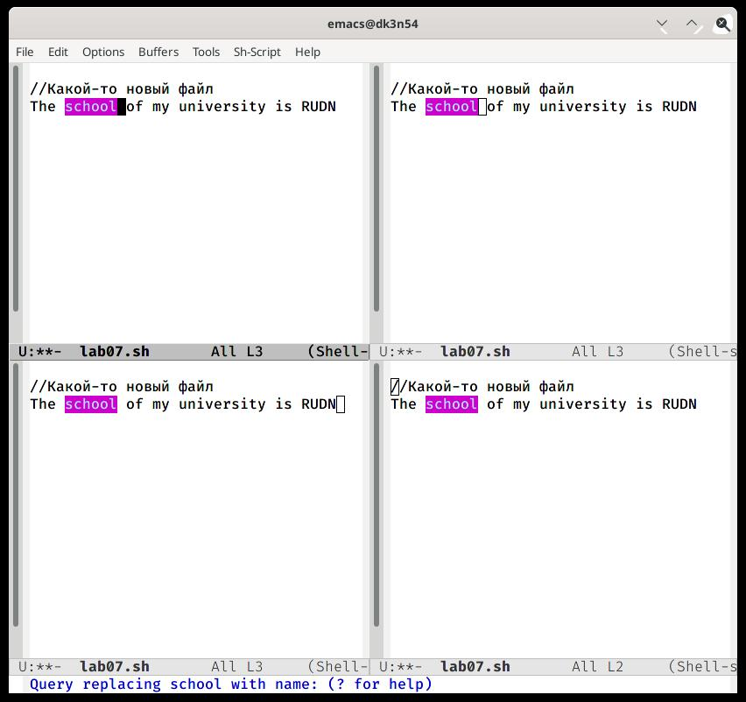

Режим поиска

9.5. Испробовал другой режим поиска, нажав M-s o. Объясните, чем он отличается от обычного режима? M-s сразу перешел к тому месту, где находится ввденное слово

# Контрольные вопросы

1. Emacs представляет собой мощный экранный редактор текста, написанный на языке высокого уровня Elisp.
2. Буфер — объект, представляющий какой-либо текст. Окно — прямоугольная область фрейма, отображающая один из буферов.
3. Emacs использует буферы с именами, начинающимися с пробела, для внутренних целей. Отчасти он обращается с буферами с такими именами особенным образом – например, по умолчанию в них не записывается информация для отмены изменений
4. Ctrl + c, а потом | и Ctrl + c Ctrl + |
5. Разделите фрейм на два окна по вертикали(C-x 3), а затем каждое из этих окон на две части по горизонтали (C-x 2).
6. Настройки emacs хранятся в файле . emacs, который хранится в домашней дирректории пользователя. Кроме этого файла есть ещё папка . emacs.

# Выводы

Познакомился с операционной системой Linux. Получил практические навыки работы с редактором Emacs.